2020年京东啤酒节
广 告 主：京东零售
所属行业：互联网/电商
执行时间：2020.07.13-08.16
参选类别：电商营销类
营销背景
每年7-8 月为啤酒消费旺季，然而2020年上半年大环境阻断线下产业发展，啤酒品牌全渠道销售严重受损，京东为帮助啤酒品牌更好地在线上推动发展，联合一众啤酒品牌联手打造首次线上啤酒节——“京东啤酒节“活动并将此IP化，同时也能够更好地借助夏季强势品类带动其余品类在618消费疲软之后打造首轮夏季营销盛事，赋能更多参与品牌。
营销目标
对京东而言，首要目标是利用线上平台优势，帮助更多品牌突破线下困境，成为新消费动力；次要目标是通过固化8月节点的营销活动，在每年618之后的消费疲软情况下，攒啤酒的局让品牌之间的资源深度联动，形成新的消费节点，打造京东啤酒节抢占消费者心智，给消费者带来福利。同时在项目内京东啤酒节尝试与中超赛事电视节目合作，打通传统媒介与线上平台的资源，帮助传统媒体营销新趋势化。
策略与创意
- 案例背景
市场环境：2020年上半年疫情阻断啤酒品牌线下产业发展，向来倚重线下消费场景的啤酒品牌全渠道销售受阻，8月为啤酒品牌消费旺季的重要及关键机会。
消费心理：针对品类受众，啤酒消费者及潜在消费者对线上啤酒节的心智未建立，消费场景不够明确，打造线上啤酒节有利于满足啤酒受众的需求；针对啤酒品类以外的消费者，利用啤酒节天然的欢聚以及携带真实情感的属性，在大环境下打造专属场景可引起消费者共鸣。
产品优势：a.创意层面，啤酒属性天然百搭且年轻，创意策划可延展性广，可结合跨品类带动更多品牌；b.资源层面，啤酒品牌强势发力在夏季，有更多的传播资源可扩大项目声势。
平台选择：线上布局微博、微信等互联网媒体，触达啤酒目标消费者，线下布局新潮及地铁媒体，触达更广泛的受众人群，额外联合传统电视媒体，通过中超赛事，打透体育与啤酒的消费场景。
- Big Idea：#为热爱干杯#
- 营销模式创新
京东啤酒节创新模式1）联动单品类所有品牌，聚合发力共创营销。2）利用强势品类，带动其余跨品类品牌，升级营销，聚合发声。（京东啤酒节以啤酒组局，带动6大品类共同参与啤酒节跨品活动，完成18个品牌组队（京东单次营销活动中完成最多数量 CP 营销），一方面，递啤酒百搭的属性，另一方面，为其他品牌创造新营销机会，从用户层面、销售层面、创意层面实现营销共赢。
执行过程/媒体表现
- 整体传播Road Map
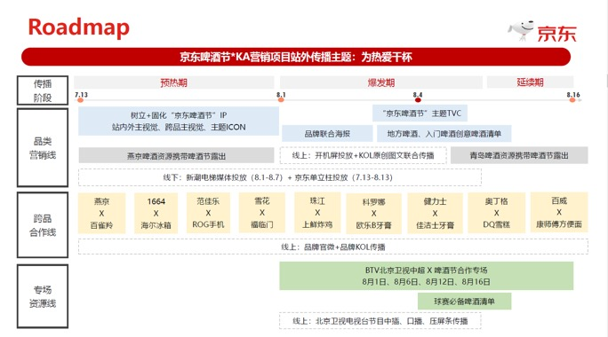
- 执行细节（从物料维度着手）
1）传播主题：依据啤酒特性，结合京东集团品牌主张，产出“以热爱为干杯“的slogan。
2）主视频：以普通人喝啤酒真正的幸福瞬间为洞察，从啤酒品牌广告的调查着手，产出创意为正在拍摄啤酒广告的主人公被频繁喊停，回忆真正普通人推杯换盏的瞬间，将啤酒消费场景快剪，最终升华主题的视频TVC。完整版视频投放微博、微信等线上渠道，趣味性的长视频更耐看，精剪啤酒消费场景短视频投放新潮媒体（住宅动态电梯媒体），更适配线下居家场景，勾起受众共鸣及消费。
3）品牌海报：通过研究及深挖头部啤酒品牌个性，将啤酒品牌调性区隔化，产出成系列的啤酒品牌证言海报，帮助KA啤酒品牌在京东平台上更好地与消费者沟通；另外为非KA啤酒品牌制作联合发声的海报，邀请所有品牌为京东啤酒节代言。
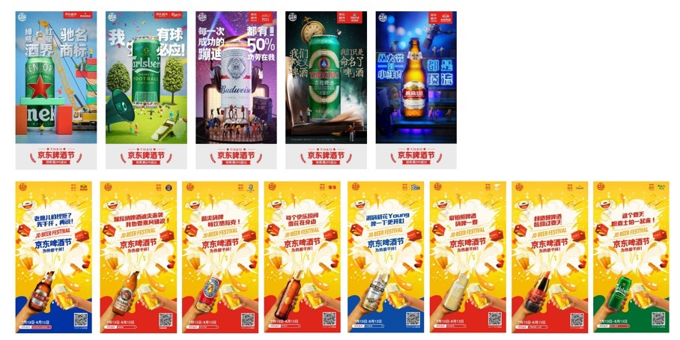
4）跨品类海报：利用啤酒品牌强势的当季优势以及场景百搭属性，拉动跨品类品牌共同参与，打造以啤酒品牌为主的“万物皆可啤“跨品盛事。共18个品牌联合参与。
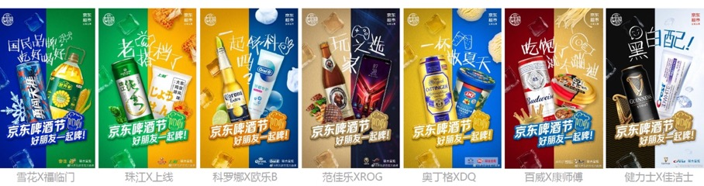
5）品牌资源联合发声：固化啤酒节icon，啤酒品牌当期活动携带该icon，聚合发力。
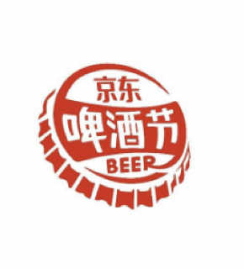
6）中超赛事联合：基于啤酒与体育的强相关消费场景，正值体育赛事开播，联合cctv新闻频道的中超赛事，打通传统电视媒体与电商平台，通过主持人口播活动信息，二维码等引流线上啤酒节。
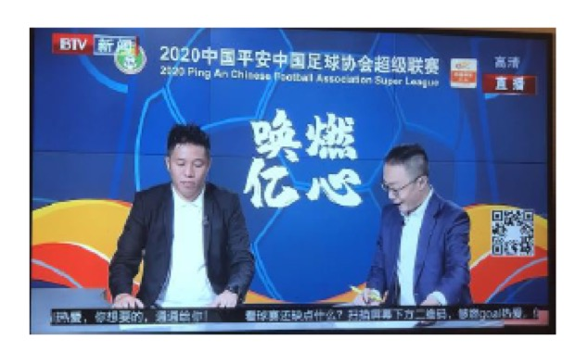
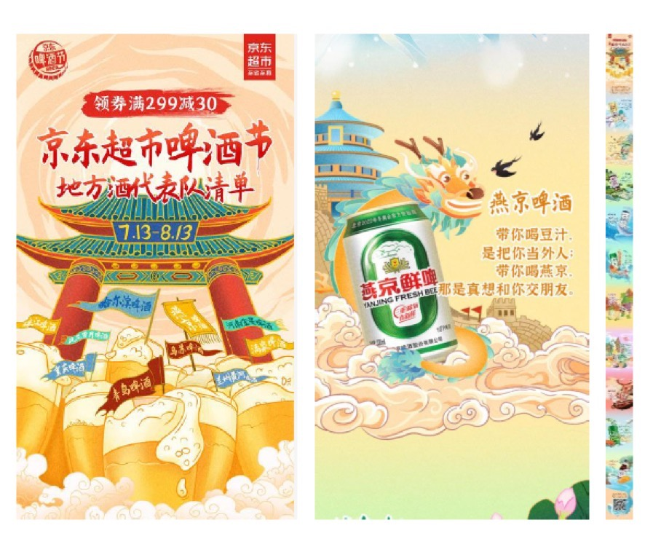
7）创意清单：啤酒单品类可深挖性及营销趣味性超强，依据地方啤酒、入门啤酒以及体育迷啤酒三个方向产出三张创意清单，与微博传播，直接触达消费者购买。
营销效果与市场反馈
1、传播覆盖：总覆盖人次：1.3亿+，线下覆盖人次：8237w+，线上内容总阅读量：4889w+，线上互动量：10w+；
2、微博话题（#京东啤酒节#）：阅读量：4589w，话题讨论量：25,000；
3、视频传播：全网播放量：355w，平均单个播放成本：0.02元 （渠道均值的1/2）；
4、业务成绩：
销售：活动期间销售额同比增长20.75%，活动当天成交额同比增长132%；
拉新：活动期间啤酒用户同比增长20.8%，其中通过市场传播的站外拉新同比增长223.6%。
5、行业影响：广告门， SocialBeta 等多 家业内优质媒体主动收录，免费发布盘点文章。广告门目前评分9.3分。

